Задание для 6бвг на 24.04.20г.

Самостоятельная работа «Построение многогранников».

- Перечертите параллелепипед ABCDA₁B₁C₁D₁
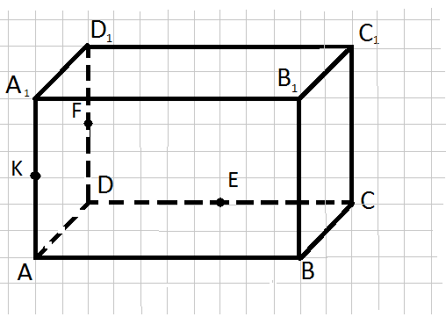
Запишите: а) два видимых и два невидимых ребра;
б) одну видимую и одну невидимую грань;
в) на каких ребрах лежат точки K, F и E
в) раскрась равные ребра одним цветом;
2. Изобразите пирамиду, в основании которого лежит четырехугольник. Сколько у пирамиды всего:
а) вершин; б) ребер; г) граней.
3. На этих архитектурных макетах каждый куб является отдельной квартирой. Контракт на строительство достанется тому архитектору, на макете которого больше квартир. Какой из макетов отвечает этому требованию
